附件5：吴川市黄坡镇供销街某日杂店

存在问题：电线裸露

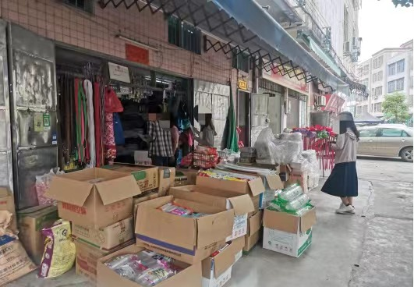

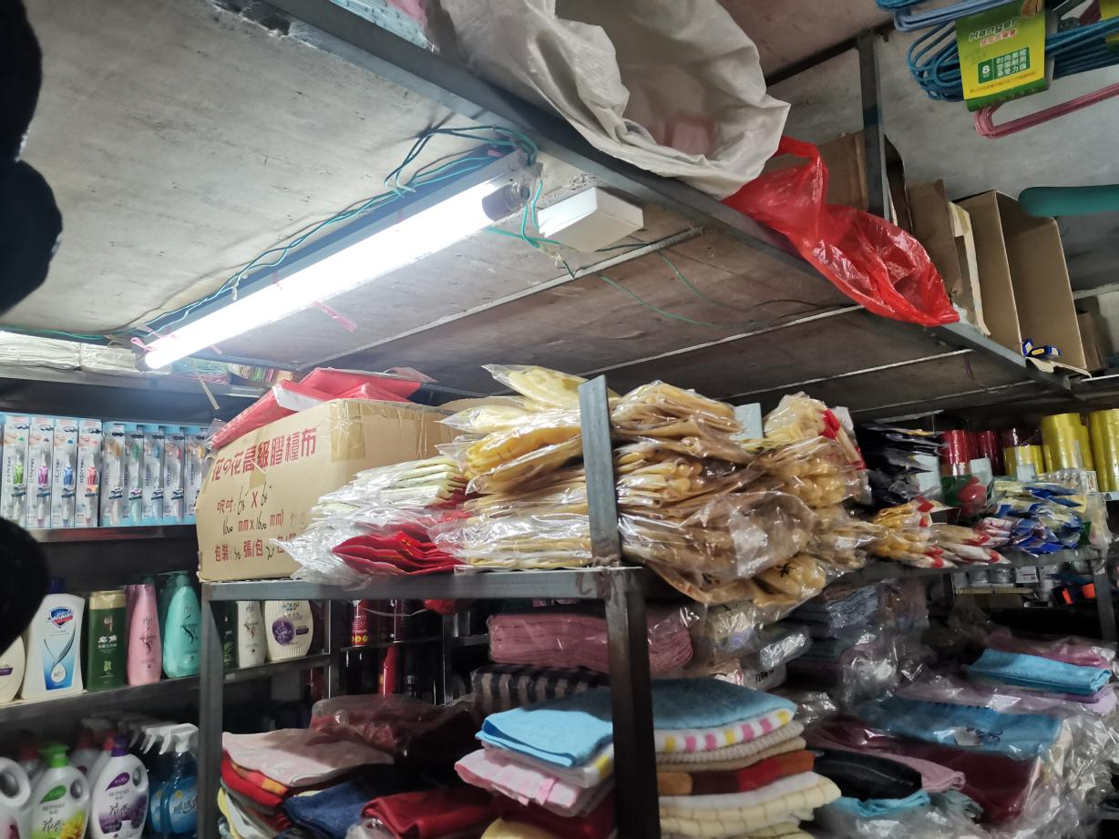

吴川市黄坡镇供销街某副食店

存在问题：闸刀式开关需拆除或更换

